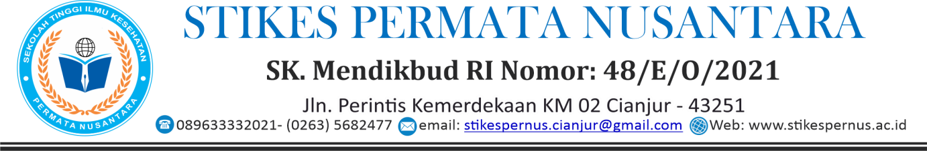

LEMBAR OBSERVASI
(MEMANDIKAN DAN MERAWAT TALI PUSAT)

Nama : …………………………………….
NPM : …………………………………….
Hari/Tanggal : …………………………………….

NO | ASPEK/KOMPONEN YANG DINILAI | PELAKSANAAN |  | KET
NO | ASPEK/KOMPONEN YANG DINILAI | YA | TIDAK | KET
A. | PERSIAPAN KLIEN
- Mengkaji temperature tubuh bayi serta tanda dan gejala distress pernapasan
- Menjelaskan dan menyampaikan tindakan yang akan dilakukan, tujuan dan hasil tindakan kepada ibu bayi
- Memberikan kesempatan pada keluarga untuk bertanya sebelum kegiatan dilakukan
- Memastikan bayi dalam posisi aman dan nyaman
B. | PERSIAPAN ALAT
- Set baju bayi (bedong, popok, baju, diapers, sarung tangan dan sarung kaki)
- Termometer
- Handuk 2 buah
- Waslap 2 buah
- Bak mandi/jolang
- Sabun bayi
- Shampobayi
- Sisir
- Kapas kering
- Cairan DTT di tempatnya
- Kapas mata
- Perlengkapan bayi ( baby oil, minyaktelon, lotion, danbedak)
- Alat pelindung diri (celemek)
- Alat-alat untuk Pengendalian Infeksi (cairan DTT, 2 baskom, waslap, tempat sampah medis dan non medis)
C. | PELAKSANAAN
MEMANDIKAN BAYI :
- Mendekatkan alat kedekat bayi
- Memakai celemek
- Mencuci tangan dengan benar
- Menyiapkan perlengkapan yang terdiridari :
- 2 handuk dibentangkan (1 untuk membersihkan bayi, 1 untuk mengeringkan setelah dimandikan)
- Selimut/pernel bayi dibuat segitiga
- Pakaian bayi dibentangkan diatas popok
- Meletakkan bayi diatas handuk, membersihkan verniks kaseosa dan lainnya dengan baby oil dan wasla plembab
- Membersihkan telinga, mata hidung, serta mulut bayi dengan cutton bud, diputar searah
- Mengelap kepala dengan waslap basah
- Membersihkan kepala bayi dengan sampo dan dilap dengan bersih
- Mengelap kepala bayi dari arah kantus keluar kemudian mengelap muka bayi
- Mengelap seluruh badan bayi dengan waslap yang diberi sabun
- Mengangkat bayi dengan hati-hati untuk dibersihkan di dalam bak yang berisi air hangat :
- Ibu jari dan empat jaritangan yang lain dari tangan kiri perawat dibawah leher hingga memegang ketiak bayi
- Tangan kanan memegang diantara dua kaki bayi
- Membersihkan seluruh tubuh bayi
- Balikkan tubuh bayi dan bersihkan punggung serta lipatan-lipatan
- Mengeringkan bayi dengan handuk kering

MERAWAT TALI PUSAT :
- Membuka kasa pembungkus tali pusat (bila terbungkus)
- Membersihkan tali pusat dengan kasa yang dibasahi alcohol (bilaperlu)
- Membungkus tali pusat dengan kasa steril (bila perlu), bias dibiarkan terbuka
- Membersihkan labia mayora/lipatan-lipatan skrotum dan preputium dengan kapas basah
- Bayi dipindahkan keatas selimut bayi yang telah siap dengan pakaian
- Memakaikan pakaian bayi
- Membungkus bayi dengan selimut bayi (bilaperlu)
- Merapikanalat-alat
- Mencuci tangan dengan benar
D. | EVALUASI
- Memastikan bayi tidak kedingainan serta aman dan nyaman selama proses memandikan sampai selesai
- Menganjurkan ibu untuk segera menyusui bayinya setelah bayinya selesai dimandikan
E. | PENDOKUMENTASIAN
- Mencatat hasil tindakan keperawatan dengan singkat dan benar
- Menyertakan nama jelas dan tandatangan

Mahasiswa Penguji

_____________________ __________________

